Sterk naar School
Kerkpad 7
9951 EP Winsum
+31 (0)6 43714150
femke@sterknaarschool.nl
https://sterknaarschool.nl

Sterk naar School
Voor veerkrachtige, weerbare meiden

Yeah les twee alweer. Goed bezig! Weet je nog de drie Hele Grote Enge Dingen? Laat die maar even zitten. We gaan je lef trainen.

- Wanneer heb je iets gedaan wat je eigenlijk eng vond en toch deed?

- Hoe voelt het in je buik als je iets engs doet, of vlak voor je iets doet?

Dat is GROEIpijn. Dat is het oprekken van je LEF en je MOED.

- Pak eerst een los papier, kartonnetje, ansichtkaart of weetikveel. En een mooie pen/stift/potlood.
  - Wat voor NIET zo heel erg enge dingen vind je nu spannend en zou je graag willen durven?

  - Zie de lijst op de volgende bladzijde en zet voor elke actie in het vakje een cijfer tussen de 1 (totaal niet eng) en 10 (aiaiaiai ik eet nog liever de kots van de hond op).

- Voor de klas staan
- Alleen naar de winkel
- Nieuw mensje ontmoeten / aanspreken
- De weg / de tijd vragen
- Een spin oppakken / spinnenplaatjes kijken
- Een hond aaien
- Nee zeggen tegen een vriendin
- Iemand vragen om mee af te spreken
- Onder je bed kijken als het donker is
- De wc doorspoelen als het donker is
- Iets vragen in de klas
- Iets vragen aan je trainer
- In de winkel vragen waar iets staat
- Je been naast het bed bungelen
- Iemand zeggen dat hij uit zijn bek stinkt
- Als je ergens vast zit en er staat super hete thee vlak boven je en die dreigt echt te vallen
- Van de brug (duikplank) in het water te springen
- Iets dat je gekocht hebt terugbrengen en je geld terug vragen / ruilen
- Grote spinnen aanraken
- Spreekbeurt
- Midden in de nacht mijn bed uit
- Als het licht nog aan is dan uit mijn bed en dan het licht uit doen
- Hardop zingen / dansen op straat
- Een vreemde een compliment geven
- …
- …
- …

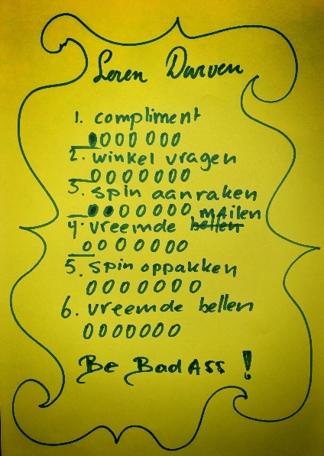
- Kies twee acties met hele lage cijfers, twee met gemiddelde cijfers (voor jou) en twee met hoge cijfers (zes in totaal). Je mag ook, in plaats van dit lijstje te gebruiken, je eigen lijstje maken. Als je maar een oplopende schaal van engheid hebt.

- Schrijf de zes acties op je mooie blaadje. Achter/onder elke actie zet je zeven rondjes.

- Neem twee a drie weken de tijd om de rondjes in te kleuren. Je mag je lijst veranderen of aanvullen wanneer je wilt! Elke keer als je wat engs doet, voel dan even hoe het met je buik is, je adem, hoe strak je je tanden op elkaar klemt en hoe gespannen je schouders zijn etc. Misschien bloos je of heb je het warm of koud of giechel je. Dit zijn jouw MoedigheidsMarkers! Die laten je merken dat je groeit!

LET OP: Niks is goed of fout. Soms zijn dingen nog te eng, laat die nog lekker even met rust. Soms zijn dingen eigenlijk achteraf helemaal niet eng. Lekker toch? Valt weer mee. Alles is okee, kijk gewoon hoe het is en wat je voelt. Wat wel werkt en wat niet. Wetenschappelijk onderzoek naar jezelf

